Ministerul Educaţiei al Republicii Moldova

Universitatea Tehnică a Moldovei

Catedra: Automatică și Tehnologii Informaționale

**RAPORT**

Lucrare de laborator Nr.6

*la Structuri de Date si Algoritmi*

A efectuat: st. gr. AI-151

Brăduleac Vadim

A verificat: L. Stadler

Chişinău - 2016

* **Scopul lucrării:**

Acumularea deprinderilor de a programa utilizind algoritmi de sortare.

* **Formularea problemei:** Fie dat un tablou unidimensional din n elemente intregi. Sa se ordoneze elementele tabloului in ordine ascendenta, utilizind metoda Shaker si metoda de sortare prin selectie directa. Sa se compare eficienta metodelor in fucntie de numarul de comparatii si numarul de permutari.

**Textul programului in limbajul „C”**

#include<stdio.h>

#include<conio.h>

#include<stdlib.h>

int a[100], n, i,c=0,mm=0,p=0,n1=0,s1=0,s2=0;

void selectie_directa(int *m,int n){

int i,j,x,k;

for(i=0;i<=n-2;i++){

x=m[i];

k=i;

for(j=i+1;j<n;j++){

c++;

if(m[j]<x){

k=j;

x=m[k];

mm++;

}

}

m[k]=m[i];

m[i]=x;

}

}

void shaker(int a[100],int n){

int i,j,x;

for ( i = 0; i < n/2; i++) {

for ( j = i; j < n-i-1; j++) {

if (a[j] > a[j+1]) {

x = a[j];

a[j] = a[j+1];

a[j+1] = x;

}

if( x = a[j]) n1+=1;

p++;

}

}

}

int main(){

printf("Dati dimensiunea tabloului: ");

scanf("%d", &n);

printf("Dati elementele\n");

for(i=0;i<n;i++){

printf("a[%d]-->", i);

scanf("%d", &a[i]);

}

selectie_directa(a,n);

shaker(a,n);

printf("Tabloul sortat prin selectie directa \n");

for(i=0;i<n;i++)

{printf("%d ", a[i]);}

printf("\nTabloul sortat prin metoda shaker \n");

for(i=0;i<n;i++)

{printf("%d ", a[i]);}

s1=c+mm;

s2=p+n1;

printf("\n\nMetoda selectiei directe:");

printf("\n\ncomparatii-> %d , permutari-> %d , sumar-> %d", c,mm,s1);

printf("\n\nMetoda shaker:");

printf("\n\ncomparatii-> %d , permutari-> %d , sumar-> %d", p,n1,s2);

if(s1<s2) printf("\n\n\tMetoda selectiei directe mai eficienta.");

else if(s2<s1) printf("\n\n\tMetoda shaker mai eficienta.");

else if(s1==s2) printf("\n\n\tIn acest caz metodele sunt egale.");

getch();

return 0;

}

**Rezultate obținute:**

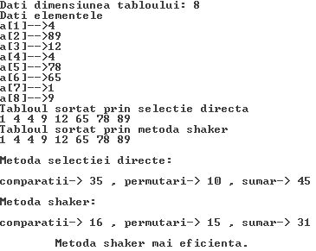

**Concluzii:**

La aceasta lucrare de laborator m-am invatat cum sa lucrez cu algoritmi de sortare de selectie directa si shaker. Am sesizat programul si am ajuns la concluzia ca sortare prin selectie este mai lenta decit shaker. Urmeaza sa compar cu alti algoritmi cum ar fi: Insertie, Bubble, Shell, Merge, Heap, Quick si Quick3

**Bibliografie:**

http://9gag.com/gag/aPyoG4P/sorting-algorithms